学校优化司法考试设备采购清单
名称 | 规格 | 图片 | 数量 | 单位 | 单价 | 总价
七彩虹固态硬盘 | 品牌：七彩虹SSD固态硬盘  型号：SL300-SSD  容量：128G  接口：SATA接口  质保：3年 | 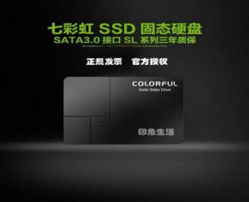 | 600 | 个
华为MateBookE i7-1160G7 | 品牌：华为  型号：MateBook E  颜色：银灰色  内存：16+512G  屏幕尺寸：12.6英寸  核心数：四核  CPU型号：i7-1160G7  显卡类型：集成显卡  显示端口：Type-C | 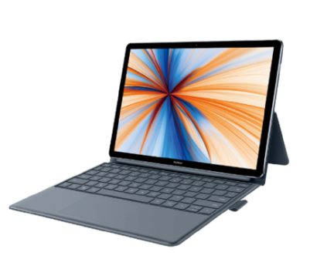 | 1 | 台
华为MateBookE i5-1130G7 | 品牌：华为  型号：MateBook E  颜色：蓝色  内存：16+512G  屏幕尺寸：12.6英寸  核心数：四核  CPU型号：i5-1130G7  显卡类型：集成显卡  显示端口：Type-C | 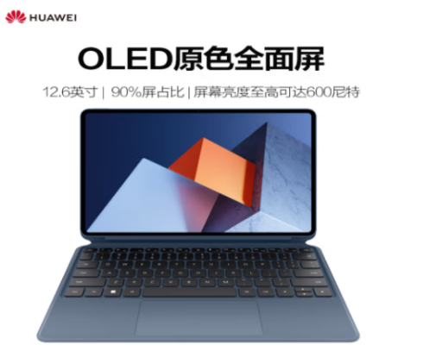 | 2 | 台

注：报价包含所有运费、税费等所有第三方费用。

